湖南科技学院二○一 **八** 年 下学期期末考试

**软件工程**专业 **2016**级 **软件建模**试题

考试类型：闭卷 试卷类型：B卷 考试时间：120分钟

**参考答案及评分标准**

1. **选择题（每小题2分，共计30分）**

|  |  |  |  |  |
| --- | --- | --- | --- | --- |
| **1** | **2** | **3** | **4** | **5** |
| D | B | C | A | B |
| **6** | **7** | **8** | **9** | **10** |
| B | C | B | B | A |

1. **填空题（每空2分，共计20分）**
   1. Rational Unified Process 统一过程
   2. 组件
   3. 关联 聚合 泛化 依赖
   4. 用例
   5. 人
   6. 包

1. **简答题（每小题3分，共计15分）**
   1. UML是一种通用的、面向对象的、可视化建模语言。UML是一种有别于其他程序设计语言的语言，它是一种软件设计语言，而程序设计语言是编程语言或实现语言。所谓软件设计语言，更多关注的是对软件产品的设计描述而不是具体实现。软件设计是软件产品的“蓝图”，根据这个“蓝图”，可以选择不同的编程语言实现软件产品。
   2. 答：模型按软件开发的阶段性可以分为：业务模型、需求模型、数据库模型（可选）、分析模型、设计模型和实现模型。
   3. 状态图用于在UML中建立动态模型，通过对类的对象的生存周期建立模型来描述对象随时间变化的动态行为。
   4. 逆向工程是指从源代码逆向得到模型（UML图）。
   5. 使用建模工具进行数据库建模有如下好处：

（1）用可视化的方法进行数据库设计，方便快捷；

（2）保持数据库设计文档与物理数据库的一致；

（3）使应用程序更换数据库更容易。

1. **UML图形表达题（每小题10分，共计10分）**

答：与Java代码对应的UML状态图，如下图所示：

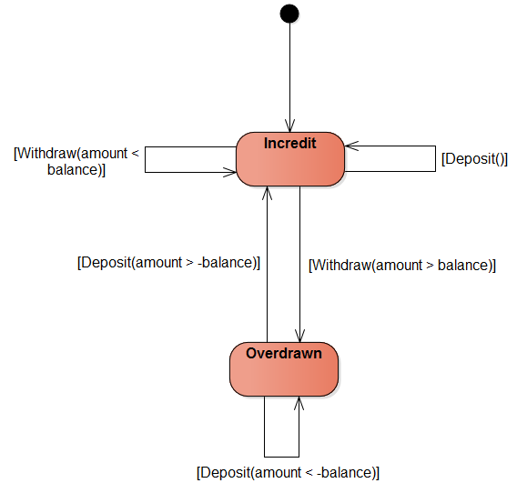

**评分标准：**状态（圆角矩形）每个2分，转换（箭头）每个1分。

1. 分析建模题（共计25分）
   1. （10分）该订餐系统的用例图如下所示：

评分标准：每错1处扣0.5分。

说明：此题答案不唯一。

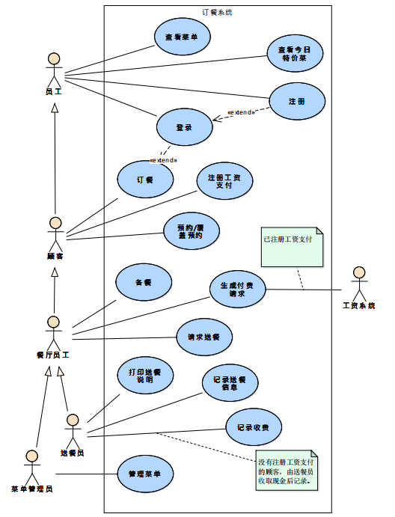

* 1. （15分）顾客“订餐”用例的活动图如下所示：

评分标准：每错1处扣1分，直到扣完为止。

说明：此题答案不唯一。

